Глава муниципального образования Академическое, исполняющий полномочия председателя Муниципального Совета
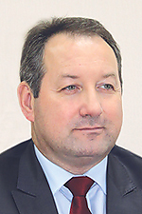Игорь Григорьевич ПЫЖИК
(избран решением Муниципального Совета 6-ого созыва от 08 сентября 2019 года №1-1п-6-2019)
Заместитель Главы муниципального образования
Алексей Степанович Леонов
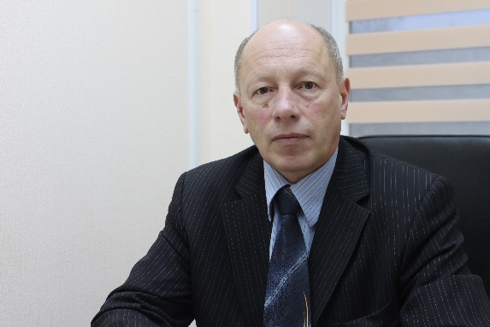
•


Белов Евгений Валерьевич
Избирательный округ: №49
Фракция: Справедливая Россия
Место работы: Клиническая инфекционная больница им. С.П. Боткина
Должность: Начальник административно-хозяйственного отдела
• 

Васильев Филипп Алексеевич
Избирательный округ:
№50
Фракция:
Единая Россия
Место работы:
ООО «Бюро Снабжения и Комплектации»
Должность:
Генеральный директор
• 

Васильева Любовь Николаевна
Избирательный округ:
№49
Фракция:
Единая Россия
• 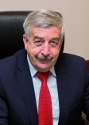

Глухов Владимир Викторович
Избирательный округ:
№52
Фракция:
Единая Россия
Место работы:
ФГБОУ ВПО «СПбГПУ»
Должность:
руководитель административного аппарата ректора
• 

Дзяда Михаил Андреевич
Избирательный округ:
№52
Фракция:
Единая Россия
Место работы:
ФГКВОУ ВО «Военная академия связи имени Маршала Советского Союза С.М. Буденного» Министерства обороны Российской Федерации
Должность:
Старший преподаватель 10 кафедры (тактики)
• 

Иванова Елена Григорьевна
Избирательный округ:
№50
Фракция:
Единая Россия
Место работы:
ГБОУ СОШ №98
Должность:
Заместитель директора по учебно-воспитательной работе
• 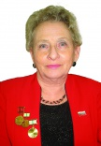

Киселева Жанна Яковлевна
Избирательный округ:
№51
Фракция:
Единая Россия
Председатель Калининского районного отделения СПб ОО «Жителей блокадного Ленинграда»
• 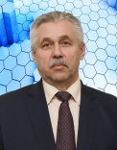

Коротков Юрий Степанович
Избирательный округ:
№51
Фракция:
Единая Россия
Место работы:
СПб ГБУЗ «Городская поликлиника №112»
Должность:
заведующий консультативно-диагностическим отделением (Центром)
• 

Леонов Алексей Степанович
Избирательный округ:
№49
Фракция:
Единая Россия
Место работы:
Муниципальный Совет МО МО Академическое
Должность:
Заместитель Главы МО МО Академическое
• 

Мельникова Вероника Вадимовна
Избирательный округ:
№50
Фракция:
Единая Россия
Место работы:
ГБОУ СОШ №78 Калининского района СПб
Должность:
заместитель директора по ВР


Мозгалина Наталья Ивановна
Избирательный округ:
№51
Фракция:
Единая Россия
Место работы:
ГБДОУ детский сад №23 Калининского района СПб
Должность:
заведующий
• 

Моисеев Дмитрий Александрович
Избирательный округ:
№49
Фракция:
Единая Россия
Место работы:
ООО «Пять Звезд»
Должность:
руководитель службы безопасности.
• 

Морозов Александр Валерьевич
Избирательный округ:
№50
Фракция:
Единая Россия
Место работы:
ООО «Жилкомсервис №2 Калининского района»
Должность:
Генеральный директор.
• 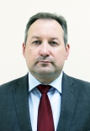

Пыжик Игорь Григорьевич
Избирательный округ:
№49
Фракция:
Единая Россия
Место работы:
Муниципальный Совет МО МО Академическое
Должность:
Глава МО МО Академическое
Телефон:
(812) 555-26-59
• 

Резанова Светлана Вячеславовна
Избирательный округ:
№52
Фракция:
Единая Россия
Место работы:
ГБОУ СОШ № 145 Калининского района Санкт-Петербурга
Должность:
Директор
• 

Ткачук Валерий Константинович
Избирательный округ:
№52
Фракция:
Единая Россия
Место работы:
Военная Академия связи имени С.М. Буденного
Должность:
старший преподаватель
• 

Швецов Константин Владимирович
Избирательный округ: №52
Фракция: Справедливая Россия
Место работы: Санкт-Петербургский политехнический университет Петра Великого.
Должность: Преподаватель, доцент
• 

Шушвал Максим Николаевич
Избирательный округ: №51
Фракция: Единая Россия
Место работы: ТСЖ «Сердце Гражданки»
Должность: председатель правления
• 

Яковлева Галина Васильевна
Избирательный округ: №51
Фракция: Единая Россия

